

PROBA 2
pesti 100 puncte
Sursă: pesti.c,pesti.cpp,pesti.pas

Nicuşor trebuie să aibă grijă, pe perioada vacanţei, de cei n peşti aflaţi în acvariile de la Muzeul de Ştiinţe ale Naturii din Constanţa. Peştii sunt numerotaţi cu numerele distincte de la 1 la n şi sunt asezaţi în n acvarii identice, câte un peştişor în câte un acvariu. Iniţial, peştişorul numerotat cu numărul 1 stă în acvariul etichetat cu numărul 1, peştişorul numerotat cu numărul 2 stă în acvariul etichetat cu numărul 2,…, peştişorul numerotat cu numărul n stă în acvariul etichetat cu numărul n. Cele n acvarii sunt aşezate unul lângă altul, în ordinea crescătoare a etichetelor.
Cele n acvarii formează o grupă.
Pentru ca peştii să se dezvolte frumos şi să nu se plictisească, ei trebuie reaşezaţi zilnic în acvarii.
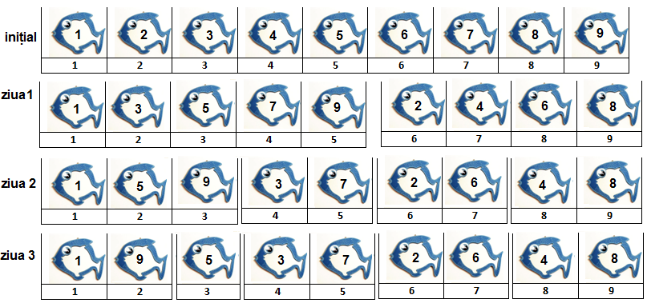
Astfel, în prima zi, Nicuşor formează două subgrupe de acvarii. În subgrupa din stânga aşează, în ordine, peştii din acvariile aflate pe poziţii impare în grupă (primul acvariu din grupă, al treilea, al cincilea etc). În subgrupa din dreapta aşează, în ordine, peştii din acvariile aflate pe poziţii pare în grupă (al doilea acvariu din grupă, al patrulea, al şaselea etc).
În fiecare dintre următoarele zile, Nicuşor aplică operaţia descrisă anterior pentru fiecare subgrupă formată în ziua precedentă.
Activitatea lui Nicuşor se încheie în ziua în care fiecare dintre grupe este formată din cel mult două acvarii.
Exemplu. Pentru n=9, la finalul celei de-a treia zi, peştişorii sunt aşezaţi în 5 grupe, conform figurii alăturate.

Cerinţă
Scrieţi un program care să citească două numere naturale nenule n şi x, n reprezentând numărul de peştişori şi x reprezentând numărul unui peştişor, şi care să determine:
- numărul z de zile în care Nicuşor îşi desfăşoară activitatea;
- eticheta y a acvariului în care se găseşte peştişorul cu numărul x la încheierea activităţii lui Nicuşor;
- prima zi, u, în care în peştişorul cu numărul x a ajuns în acvariul etichetat cu numărul y şi nu a mai fost mutat.
Date de intrare
Fişierul de intrare pesti.in conţine o singură linie pe care sunt scrise cele două numere naturale n şi x, separate printr-un spaţiu.
Date de ieşire
Fişierul de ieşire pesti.out conţine o singură linie pe care sunt scrise cele trei numere naturale z, y şi u (în această ordine), separate prin câte un spaţiu.
Restricţii şi precizări
- 3 ≤ n ≤ 2 000 000 000;
- 1 ≤ x ≤ n.
- Dacă un peşte nu este mutat deloc atunci răspunsul la a treia cerinţă este 1.
- Evaluare: dacă se răspunde corect la prima cerinţă se obţine 20% din punctaj. Dacă se răspunde corect la primele două cerinţe se obţine 60% din punctaj. Dacă se răspunde corect la toate cele trei cerinţe se obţine 100% din punctaj.
Exemplu
pesti.in | pesti.out | Explicaţii
9 6 | 3 7 2 | Nicuşor îşi desfăşoară activitatea timp de z=3 zile. Peştişorul cu numărul x=6 se va afla în ziua a treia în acvariul cu numărul y=7 şi ajunge în acest acvariu în ziua u=2.
Timp de execuţie/test : 1 secundă (pe Windows şi Linux)
Memorie disponibilă: 64MB, din care 32MB pentru stivă
Dimensiunea maximă a sursei: 10 KB

